**Мастер-класс.**

**«3 D игрушки – модели в технике «паперкрафт».**

Детское творчество удивительно и многогранно. Когда ребенок делает первые шаги в мир творчества – чаще всего хватаются за голову. Хотя, безусловно это может быть очень талантливо. В этом и отличие детского творчества от созидательного творчества взрослого.

С раннего детства, мы, взрослые, стараемся приоткрыть мир творчества, показать его многогранные стороны, творческие возможности. Открыть и показать, что искусство многогранно и каждому найдется место в мире прекрасного.

С детства нас окружают игрушки, которые родители с большой любовью: выбирают, покупают их своим детям. От игрушки много зависит. Ее цвет, размер, стиль исполнения, добрая она или злая – это все влияет на восприятие игрушки ребенком. Но самое главное, что подаренная игрушка всегда радует своего обладателя.

Но иногда хочется обладать чем-то необычным, интересным. И всегда есть возможность, это необычное создать своими руками. А помочь в этом может бумага, которая открывает прекрасные возможности для творчества. Современные возможности бумаги, ее интересные трансформации помогают создать необычные, объемные модели, которые помогут ребенку развивать не только моторику рук, но и проявить свои творческие возможности в создании игрушек 3D.

В этом мастер-классе, мы сможем вместе с ребенком создать объемную игрушку, а затем по образу и подобию создать целый зоопарк, который затем можно оживить и создать естественную среду для животных, которые будут созданы в технике «паперкрафт».

Итак, для создания животных в технике «паперкрафт» нам понадобится.

1. Схема-развертка животного, которую можно распечатать.
2. Клей –карандаш.
3. Ножницы.
4. Линейка.

**Технология изготовления.**

1. Вырезать по контуру заготовленные детали.
2. В соответствие с разметками, по штриховым линиям необходимо согнуть все припуски на каждой их заготовленных деталях. Для более ровных сгибов можно использовать линейку. Приложить ее к линии и аккуратно подогнуть припуск.
3. Затем по указанным меткам склеить поочередно все элементы.
4. Игрушка готова.
5. По желанию можно приступить к созданию среды обитания сделанных животных.

Вот такие игрушки получились у ребят.

Желаем всем удачи в создание изделий в технике папер-крафт.

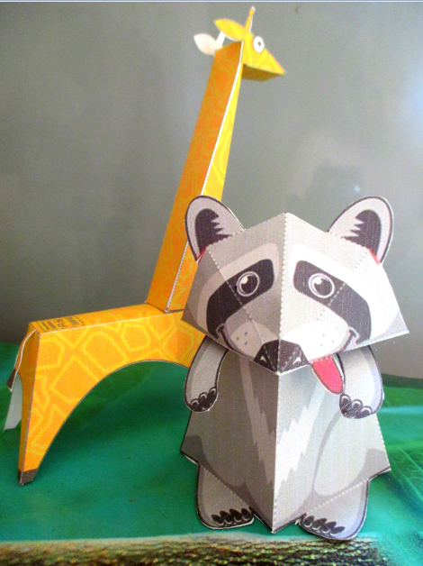

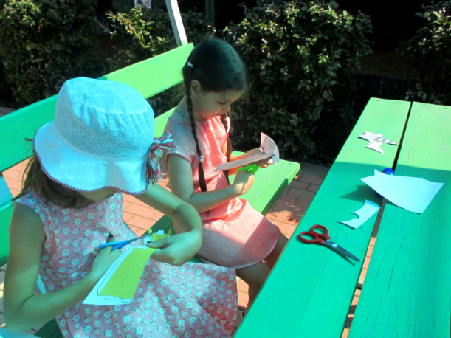

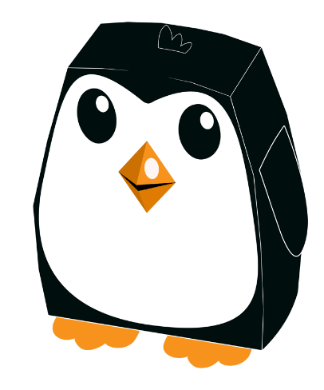

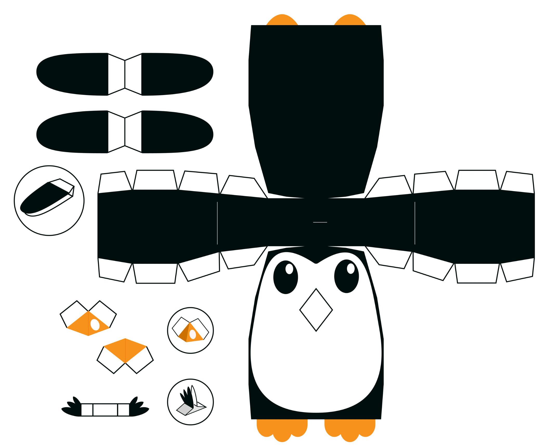

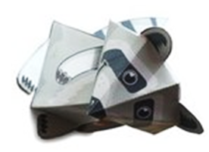 Образец игрушки.

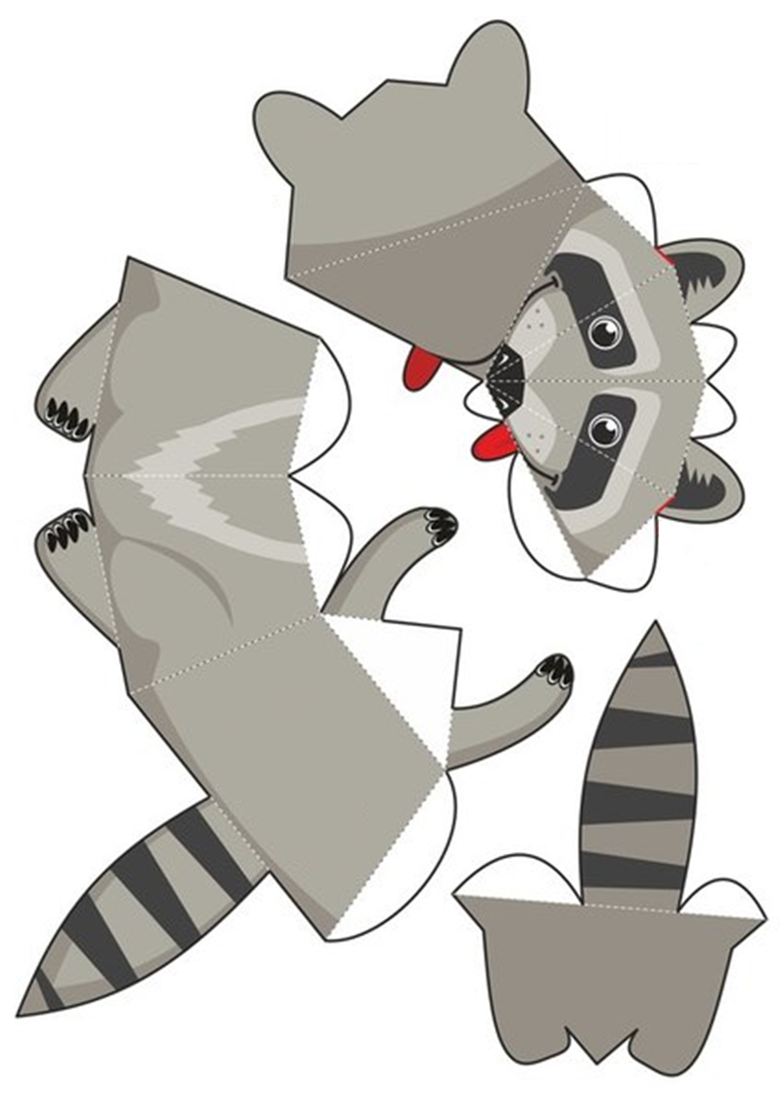

1

1

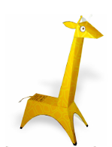

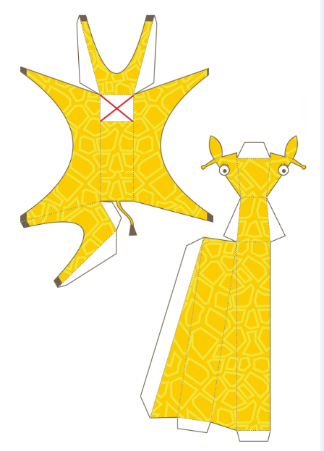

1

1

2

2

2

Образец игрушки.